

FAKULTA MATEMATIKY, FYZIKY A INFORMATIKY UK
KAGDM FMFI UK, Andrej Ferko
Mlynská dolina, 842 48 Bratislava
tel.: (02) 602 95 498, e-mail: ferko@fmph.uniba.sk

Úvod do počítačovej grafiky, príklady otázok na finálnu písomnú skúšku 2019

Pozn. Ak je to vhodné, v každej odpovedi načrtnite ilustračný obrázok, má cenu 0-3 body.

- Charakterizujte referenčný model počítačovej grafiky a rendering pipeline pre 3D prípad, súradnicové systémy a transformácie.

- Aké poznáte jednoduché/ľahké metódy modelovania v počítačovej grafike?

- Opíšte matematický model texturovania s pomocnými telesami a jednu jeho konkrétnu realizáciu (parametrizácia pre kocku, valec alebo guľu).

- Problém viditeľnosti, algoritmus z-buffer.

- Výpočet: Vyčíslite dva rôzne (nie krajné) body na Bézierovej krivke pomocou algoritmu de Casteljeau. Riadiace body zvoľte tak, aby krivka aproximovala hornú polkružnicu, ktorej stred a polomer zadajte pomocou prvých troch písmen svojho krstného mena, prepočítaných na ich poradové čísla v rámci abecedy. Napr. ABC >> 123, stred [1, 2], polomer 3.

- Vymodelujte čo najjednoduchšou metódou objekt topologicky ekvivalentný toroidu („pneumatike, kúpaciemu kolesu, cédéčku“). Aby bol objekt korektný, nesmie byť nulovej hrúbky (elipsa, kružnica, hranica obdĺžnika). Vo výslednej reprezentácii Vášho modelu zvoleného objektu musia byť explicitne hodnotami určené nielen súradnice význačných bodov (koncové body, stredy objektov... (x,y,z)), ale aj počiatok a osi súradnicového systému, pomocou ktorého súradnice bodov vyjadrujete. Nestrácajte čas s farbou ani osvetlením, iba čo najpresnejšie určite geometrický model a jeho dátovú reprezentáciu.

- Zapíšte algoritmus de Casteljeau na vyčíslenie Bézierovej krivky 3. rádu.

- Vyčíslite algoritmom de Casteljeau bod na Bézierovej kubike v 3D.

- Bilineárna interpolácia intenzít a normál. Opíšte rozdiely dvoch tieňovaní.

- Výpočet bilineárnej interpolácie pre šedotónový obrázok, určite farbu pre ťažisko rastrového trojuholníka, ktorého intenzity pre vrcholy sú dané dĺžkami, rozdielmi a súčtami počtu znakov Vášho mena.

- Výpočet bilineárnej interpolácie pre šedotónový obrázok, napr. ťažisko rastrového trojuholníka, ktorého intenzity pre vrcholy sú dané dĺžkami, rozdielmi a súčtami počtu znakov Vášho mena.

- Použitie matíc v 3D počítačovej grafike.

- Vysvetlite princíp Image-based Rendering a jednu funkciu na tvorbu panorámy.

- Odstránenie neviditeľných častí stien sa uskutočňuje
a. po projekcii do roviny
b. po vykreslení
c. pred projekciou do roviny
d. pri vyfarbovaní

- Vysvetlite detailne bilineárnu interpoláciu pre zväčšovanie textúry (texture magnification). Ak si nespomínate, za 7 bodov vysvetlite najjednoduchšiu metódu Nearest neighbour. V oboch prípadoch vypočítajte jeden konkrétny príklad pre texel, ktorého súradnice určite ako dĺžku Vášho priezviska a dĺžku Vášho mena v počte znakov (ak sú dlhšie, použite modulo 4 resp. 6). Vstup: Vami zadaná textúra 4*4 texely, každý inej farby. Výstup: textúra zväčšená na v smere u 7 texelov a v smere v 5 texelov. V úlohe zväčšovania (texture magnification) sa hľadajú ich farby.

- Pri Goraudovom tieňovaní potrebujeme informáciu o:
a. intenzite svetla
b. farbách vo vrcholoch tieňovanej plochy
c. farbe svetla
d. normále

17. Ktorú zložku má svetlo odrazené od dokonalého zrkadla?
a. normálovú
b. difúznu
c. ambientnú
d. zrkadlovú

18. Od ktorých parametrov závisí difúzna zložka svetla?
a. sily svetla
b. od uhla dopadu a normály
c. iba od normály
d. iba od uhla dopadu

19. Ak je vo vyjadrení zrkadlovej zložky v Phongovom osvetľovacom modeli hodnota (V.R)<0 tak:
a. ide o pohľad pod 45°uhlom
b. svetlo sa odráža od celého okolia
c. odraz pozorovateľ nevidí
d. odraz je viditeľný

- (11 bodov) Opíšte lokálne iluminačné modely (7 bodov Phong, 5 Lambert, 2 ambient, 1 útlm intenzity) slovami, vzorcom aj náčrtkom s označením.

- Navzorkujte podľa Vášho odhadu úrovne šedej loga UK [0, 255] do rastra 4*4. Pixle nech majú súradnice (0,0)..(3,3). Vysegmentujte popredie a pozadie.

 Obr. Raster 4*4.

- (18 bodov) Dané sú koncové body úsečky v euklidovskej rovine (x1, y1), (x2, y2), napr. dĺžkami, rozdielmi a súčtami počtu znakov Vášho mena a priezviska. Treba pomocou matíc nájsť zobrazenie jej troch pohybov, so zmenšením smerom šikmo hore a potom doprava s ďalším zmenšením a dole so zväčšením. Uveďte matice a ich inverzie. Napíšte algoritmus pre animáciu pohybu danej úsečky tam a späť. Nezabudnite prosim na vykreslovanie a na zápis použite homogénne súradnice.

- (TESTY >>> 6 minút/bodov, zvoľte si jednu z alternatív, treba aj obrázok (okno, záber, objekt), (body, diagram))
20A. Otázka číslo 1 (id=115 typ=1 náročnosť=1): Pri zobrazení okna na záber sa musí zachovať: a. veľkosť strán, b. pomer strán objektu, c. ťažisko, d. súradnice bodov objektu.

20B. Pri konštrukcii Voronoiovho diagramu bodov P_{i} , i = 1, 2, … N, N>3, hľadáme
- extremálne body v danej množine.
- body, ktoré ležia v konvexnom obale všetkých bodov z množiny.
- množinu bodov, ktoré sú od P_{i} ďalej ako od ľubovoľného iného bodu.
- množinu bodov, ktoré nie sú od P_{i} ďalej ako od ľubovoľného iného bodu.

- (14 bodov, iba jedna z I-III.) I. Vysvetlite Delaunayovu trianguláciu na 7 náhodne zvolených bodoch v rovine.
II. Opíšte základný algoritmus Ray tracing na príklade jedného konkrétneho lúča a troch sfér v scéne. Vyjadrenie lúča a sfér si vhodne zvoľte (parametricky, analyticky, implicitne).
III. Algoritmus bilineárnej interpolácie pre tieňovanie trojuholníka v úrovniach šedej (graylevel). Ilustrujte postup na konkrétnych dátach, čísla vygenerujte napr. z očíslovaných písmen Vášho mena.

- (6 bodov) Otázka číslo 1 (id=115 typ=1 náročnosť=1): Pri zobrazení okna na záber sa musí zachovať: a. veľkosť strán b. pomer strán objektu c. ťažisko d. súradnice bodov objektu.
Obrázok (okno, záber, objekt, označenie):

- (Triangulácia >>> 15 minút/bodov, 3+5+7).
Nech je daný jednoduchý mnohouholník. 1. Očíslujte hrany proti smeru chodu hodin a určite, ktoré sú extremálne. 2. Doplňte trianguláciu pre celý konvexný obal. Vyšla Vám Delaunayova triangulácia? Prečo? 3. Očíslujte trojuholníky a nájdite pre daný mesh jeden pás (stripe), zapíšte poradie trojuholníkov a porovnajte počet reálnych čísel na reprezentáciu pre celý mesh a daný pás. 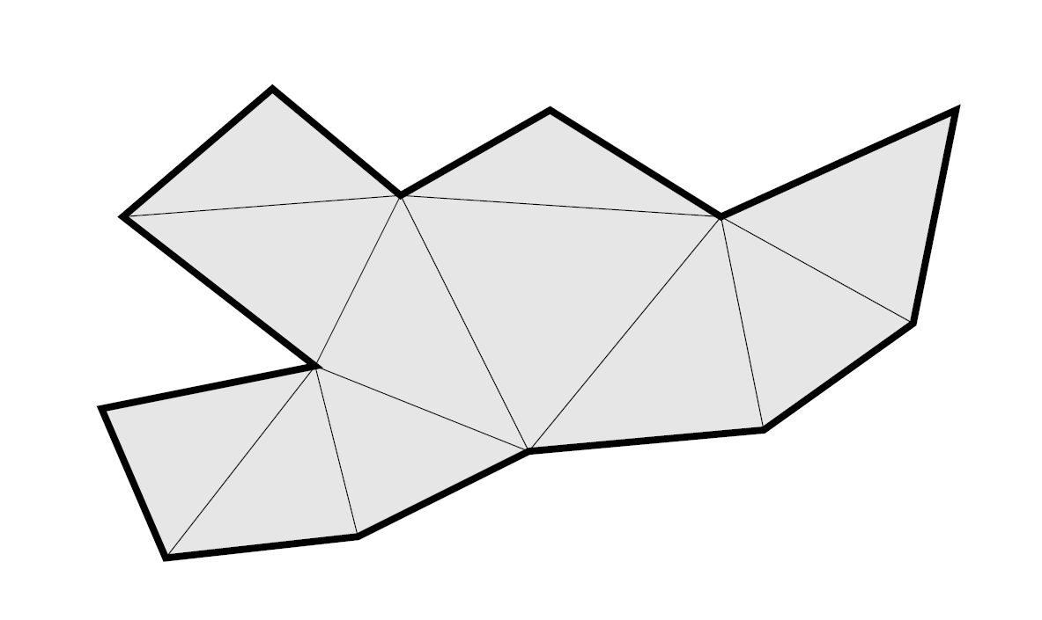 Obr. Jednoduchý mnohouholník.
*

- Graf scény (sieť štruktúr podľa Ružického).

- CSG strom.

- Počítačová animácia, pseudokód pre real-time rendering podľa Szirmay-Kalosa.

- Architektúra multimediálneho systému podľa Ružického (kapitola 20).

- Funkčný blok pre počítačovú grafiku.

- Funkčný blok pre počítačové videnie.

- Globálny osvetľovací problém. Rekurzívny ray-tracing.

Zakladné študijné materiály

Učebnica Ružický 2012
http://www.sccg.sk/ferko/PGASO2012-bookmarks.pdf

Testy, z ktorých bude jedna otázka.
http://www.netgraphics.sk/

1. Základné 2D grafické objekty a ich rasterizácia
2. Orezávanie a prieniky
3. Krivky a plochy
4. Spracovanie obrazu – aj dip.sccg.sk
5. Transformácie v 2D a 3D
6. Zobrazovanie a modelovanie 3D objektov
7. Viditeľnosť objektov
8. Svetlo a farebné modely
9. Osvetľovacie modely a tieňovanie
10. Globálne zobrazovacie metódy
11. Textúry

Na finálnom teste 2019 budu aj vypoctovkove otazky
z neRuzickeho casti samoskusania:
http://www.netgraphics.sk/testy-pocitacovej-grafiky
19. Zložitosť geometrických algoritmov

Doplnkové študijné materiály

Text skript o webovskej grafike (in progress), fraktaloch a virtualke
http://www.sccg.sk/~ferko/WEGAPDFkegaOct2016.pdf
http://www.sccg.sk/~ferko/GeometriaFraktalovFinalCD.pdf
http://www.sccg.sk/~ferko/VirtualnySvet2012-final.pdf

Spracovanie obrazu
http://dip.sccg.sk/

Big Picture – strana 29
http://www.sccg.sk/~ferko/MMU2015---TeachingWrong.pdf

